Powershell oefeningen   
Intro – Help - Objecten

Als er een Cmdllet bestaat voor het uitvoeren van de opdrachten dien je deze te verkiezen boven een ander commando.

# Toon de versie van je PowerShell in je PowerShell omgeving?

## Zijn er nog andere mogelijkheden om de versie van je PowerShell op te vragen?

(Get-host).vesrion

# Hoe controleer je de PowerShell Execution Policy op je Windows Client Systeem?

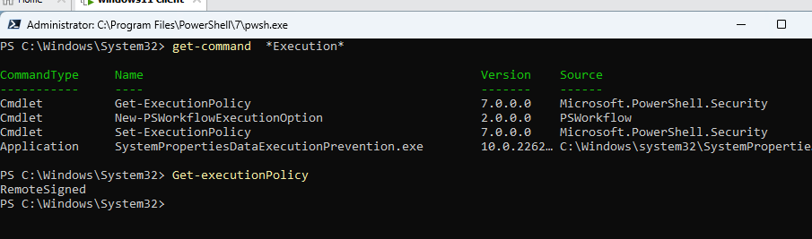

## Kan je een overzicht geven van de volgende PowerShell Policies Scopes (Machine, User, Process, CurrentUser, LocalMachine?

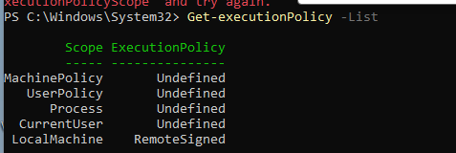

## Met welk commando zet je de LocalMachine (Scope) PowerShell Execution Policy op RemoteSigned / Unrestricted?

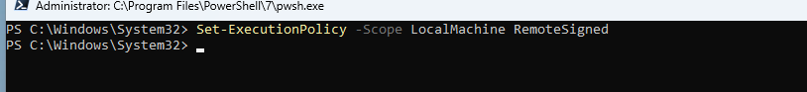

## Met welk commando kan je in de console informatie bekomen van de verschillende Execution Policies?

## Welke parameter dien je te gebruiken als je enkel informatie wenst te bekomen van de Execution Policies?

# Hoe kan je informatie (help) over “processen” opvragen binnen de PowerShell omgeving?

## Hoe kan je bijkomende (meer gedetailleerde) informatie opvragen?

# Geef een overzicht van alle Cmdlets binnen je PowerShell omgeving?

## Leg de volgende opdrachten uit?

### Get-Command -name *process*

Geef de commando’s waard de het woord process in zit

### Get-Command -noun process

Het betekent dat de cmdletnamen "Process" ergens als een zelfstandig naamwoord (noun) in hun naam moeten hebben.

### Get-Command -verb get -noun process

Geef de commando waar het werwoord dus de actie “get”is end at de wat het moet doen de process is

### Get-Command -verb out

**Dus geeft alle commando’s die de out hebben**

# Het opvragen van informatie over bijvoorbeeld “processen” kan met twee verschillende commando’s.

## Welke zijn deze commando’s?

Get-process

## Welke Cmdlet is van toepassing voor het opvragen van alle systeem processen?

### Hoe verkrijg je online informatie over dit Cmdlet?

### Hoe verkrijg je enkel informatie over de syntax van dit Cmdlet?

### Hoe verkrijg je specifieke informatie over de parameter “id” van dit Cmdlet?

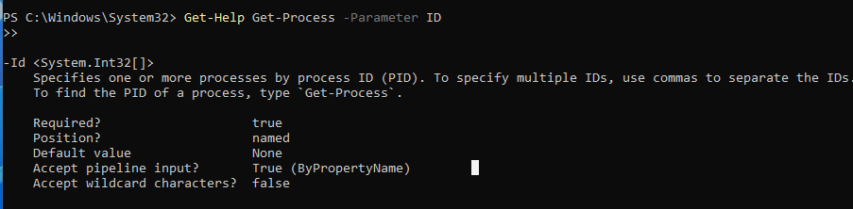

### Hoe verkrijg je een overzicht van alle Properties van dit Cmdlet?

### Hoe verkrijg je een overzicht van alle Method’s van dit Cmdlet ‘Proces’?

# Wat is het verschil tussen de cmdlets Get-Help / Get-Command?

## Get-Help

Geeft u de help pagina van wat commando je wilt weten het geeft heel veel info over die commando

, info van microsoft => get-help

## Get-Command

**Geeft u alleen de commando die je zoekt**

Info uit code => get-command

# Afbeelding met tekst Automatisch gegenereerde beschrijvingOpdracht: Toon de aangeduide informatie als output via een PowerShell Cmdlet?

pathname veranderen naar binarypathname

Als je een property nodig hebt maar je weet de naaam niet maar wel wat je wilt hebben dan doe je best:

Get-service -name BITS | select * => en daar vind je de binarypathname

# Hoe zoek je de Cmdlet die overeenkomst met de opdracht “dir” in Windows. Dit kan op verschillende manieren, toon minimum twee mogelijkheden

# Probeer via de help van Powershell (niet internet) op te zoeken hoe je een terminal vrij van tekst kan maken (clear screen).

## Welke aliassen kan je hiervoor nog gebruiken?

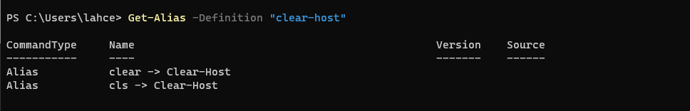

# Geef een overzicht van alle Cmdlets aliassen binnen je PowerShell sessie?

# Maak je eigen script template “Script_Template_<je naam>”.ps1 op basis van de volgende screenshot.

Voer de volgende Cmdlets uit:

get-help .\ **Script_Template_<je naam>**.ps1  
get-help .\ **Script_Template_<je naam>**.ps1 -full

**Wat is de bedoeling hiervan?**

# Toon de volgende tekst op het scherm "Welkom bij PXL!!!" (Hint: write)

## Wat is het het verschil tussen Write-Output / Write-Host

In het algemeen wordt aanbevolen om Write-Output te gebruiken voor het doorgeven van gegevens in PowerShell-scripts en -pipelines, zodat de gegevens flexibeler kunnen worden verwerkt. Write-Host moet spaarzaam worden gebruikt, vooral voor eenvoudige uitvoer die bedoeld is om rechtstreeks naar de console te gaan zonder verdere verwerking

## Probeer nu deze tekst in hoofdletters naar het scherm te sturen? (zonder dat de tekst in hoofdletters staat in de opdrachtregel)



(Hint: Hoofdletters, Types, String, Uppercase)

**Als je een “.” En dan ctrl + spatie en dan zie je wat je allemaal met die string kunt doen of met get-member**

# Probeer de volgende informatie te bekomen en deze vervolgens naar het scherm te sturen. (HINTS: Zoekterm “env”)

## De computernaam (computername)

## De gebruikersnaam (username)

## De systeemschijf (systemdrive)

## 

## Het gebruikersprofiel (USERPROFILE) – Path van je gebruikersaccount Bijvoorbeeld: c:\Users\Dominique

## Maak een script waarbij de volgende informatie op het scherm wordt weergegeven. Naam van het script: **ToonEnvInfo.ps1**

Uitvoer script: .\ToonEnvInfo.ps1

Verwachte output: (leeg scherm, vervolgens)

Oplossing:

# Maak een script “Notepad-Joke.ps1” dat 4 windows notepad’s opstart.

(Let op!!!!!! Zorg ervoor dat je huidige Windows Notepad sessies afsluit alvorens deze oefening uit te voeren).

## Hoe kan je via een cmdlet “windows notepad” opstarten en terug afsluiten?

(Hint: Process)

Start-procces dan start je de notepad

Stop-proces dan stop je de notepad

## Hoe verkrijg je een overzicht van de aanwezig notepad processen op je systeem?

Werkt alleen als je de notepad start anders zie je niks i

## Hoe verkrijg je de volgende informatie op je scherm?

## Hoe kan je via een Cmdlet de “windows notepad” terug afsluiten?

**(Hint: Stop)**

**Stop-process notepad**

## Maakt een script “Notepad-Joke-Stop.ps1” dat alle geopend notepad’s op je systeem afsluit.

Zoek alle geopende Notepad-processen

$notepadProcesses = Get-Process | Where-Object { $_.ProcessName -eq "notepad" }

# Sluit alle gevonden Notepad-processen

if ($notepadProcesses) {

foreach ($process in $notepadProcesses) {

Stop-Process -Id $process.Id -Force

}

Write-Output "Alle geopende Notepad-processen zijn afgesloten."

} else {

Write-Output "Er zijn geen geopende Notepad-processen om af te sluiten."

}

## Wijzig het script zodat de notepad vensters in maximale weergave worden geopend.

# Oefening Firewall – Firefox

**Maak een Firewall Rule aan zodat je Firefox geen toegang meer heeft tot het internet, zorg er eveneens voor dat je Firewall Rule terug kan afzetten en verwijderen.**

**(HINT: wf.msc – Firewall Outbound)**

------EINDE OEFENINGEN------